Цель: Научиться пользоваться принтером Canon 2530i

№ | Термины и определения:
 | Принтер - это устройство для печати информации из компьютера на бумагу (на твердый носитель)
 | Сканер - это устройство переноса информации с физического носителя в файл электронного формата на компьютере (скан документа)
 | Устройство подачи - это процесс, при котором пользователь самостоятельно вставляет бумагу в принтер. В большинстве случаев, принтеры имеют автоматическую подачу бумаги, но ручная подача часто используется для определенных типов печатных работ.
 | Формат бумаги - Размер, величина листа бумаги

№ | Положения
 | 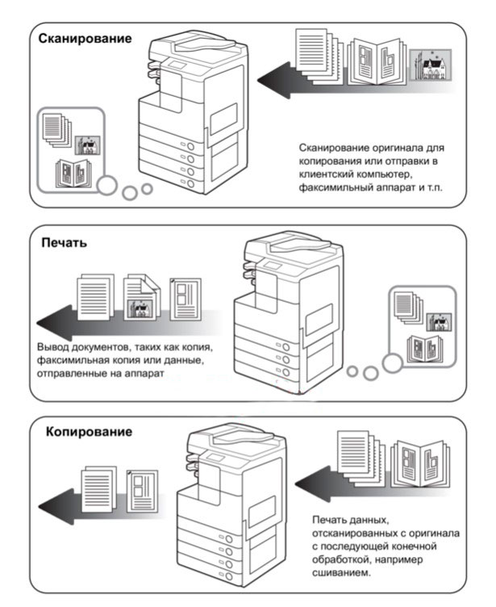

Если принтер не реагирует или выключен, то можете включить как показано на картинке ниже

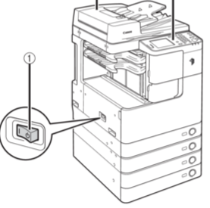
 | 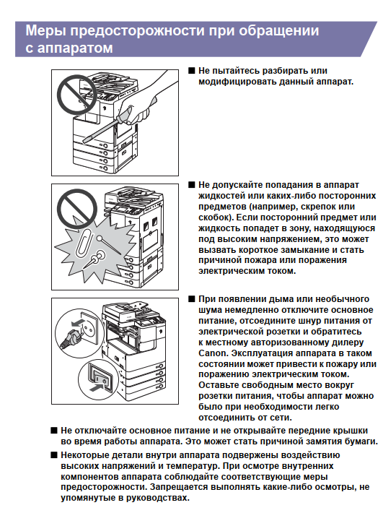
 | 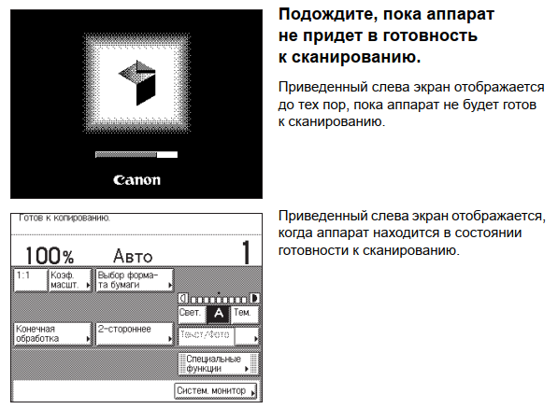
 | 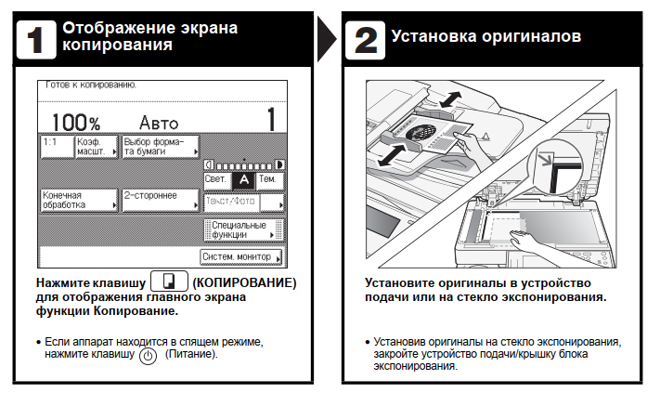
 | 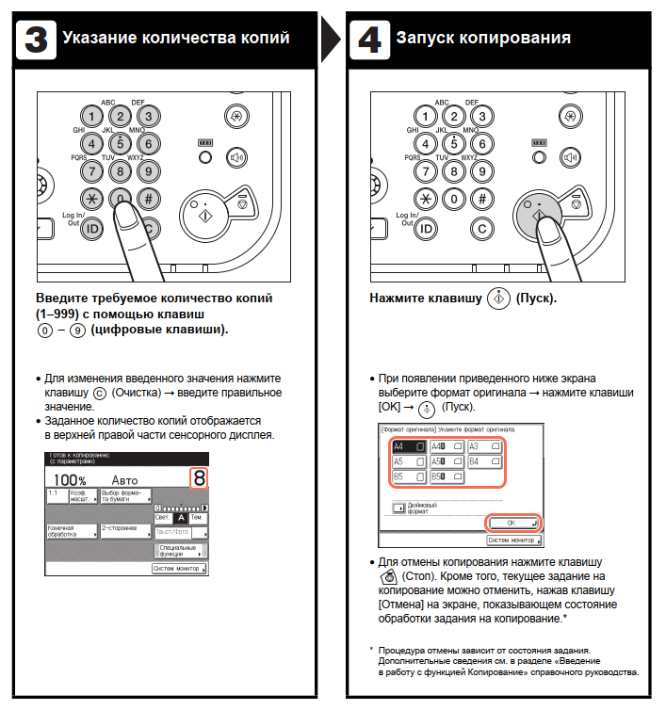
 | 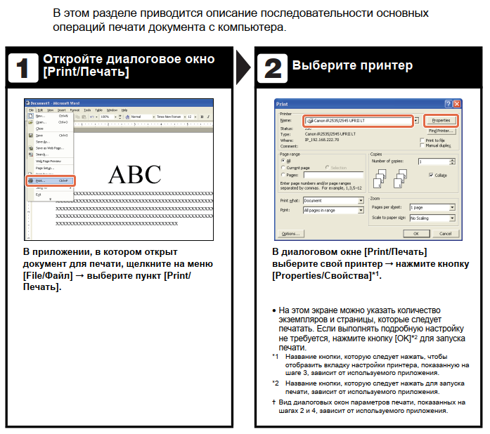
 | 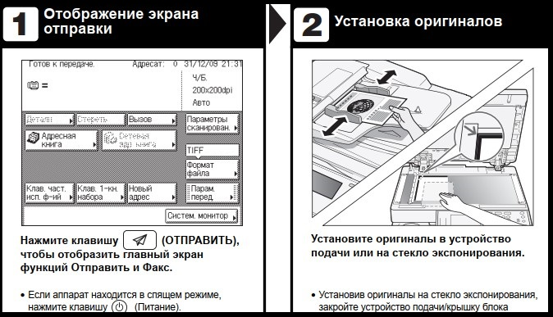
 | 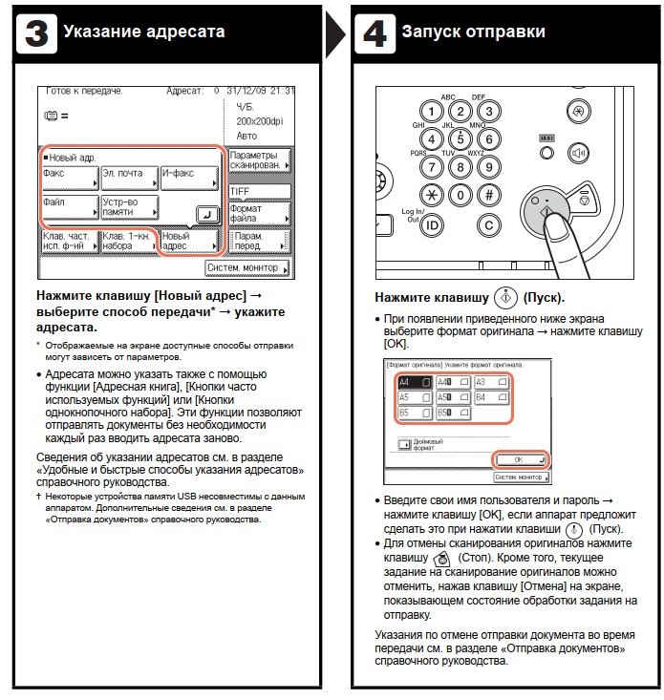
 | 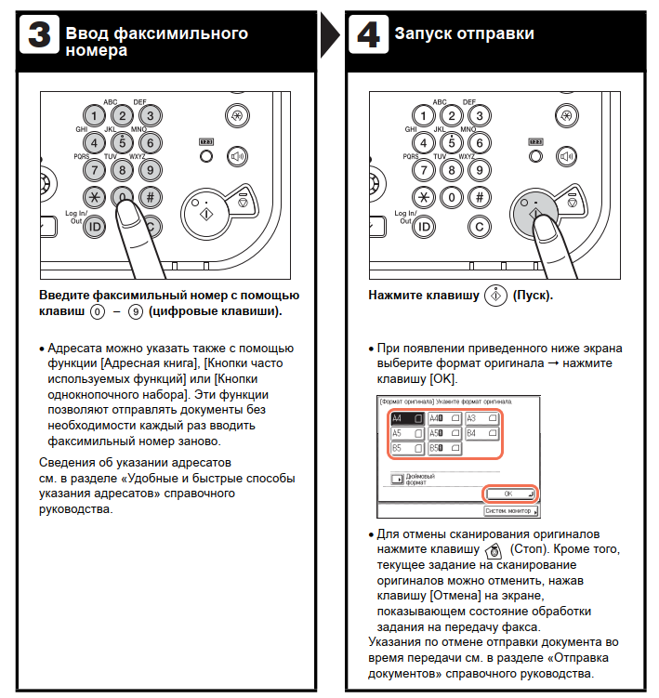
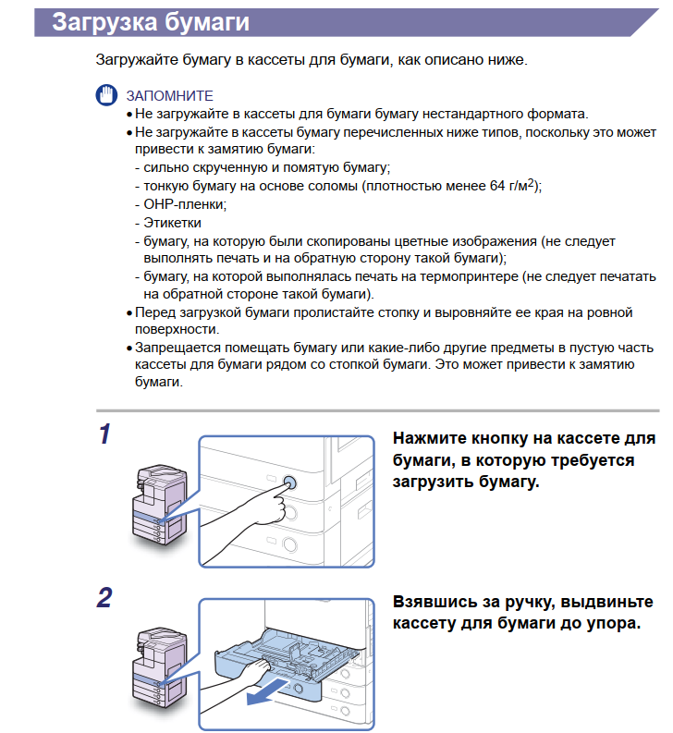
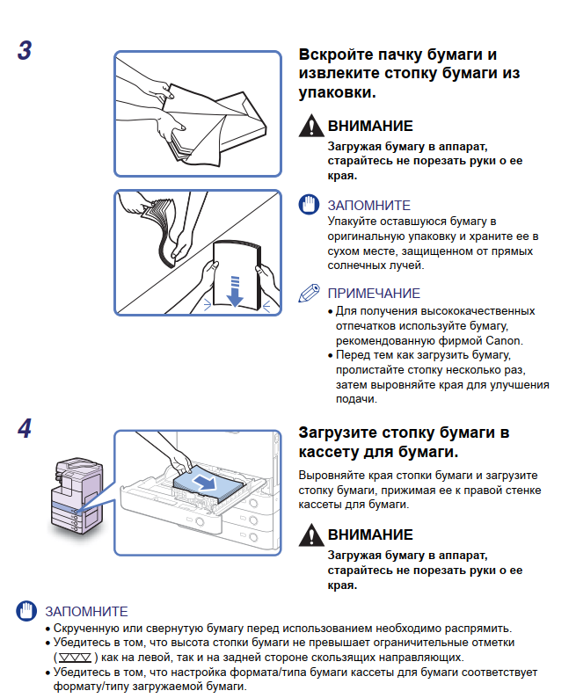
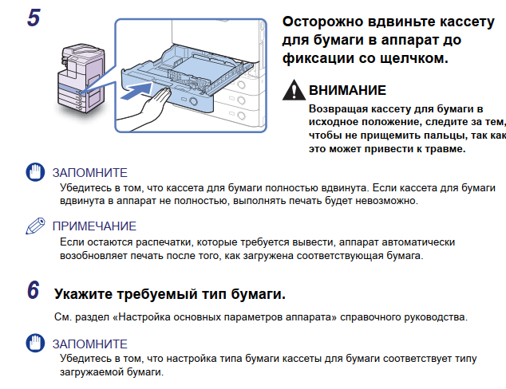
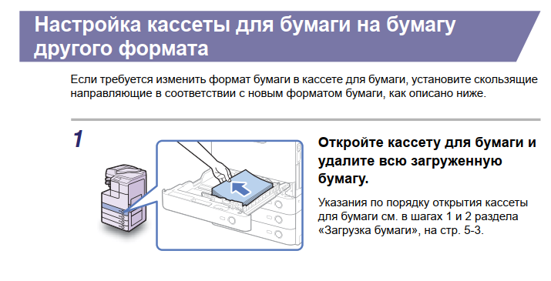
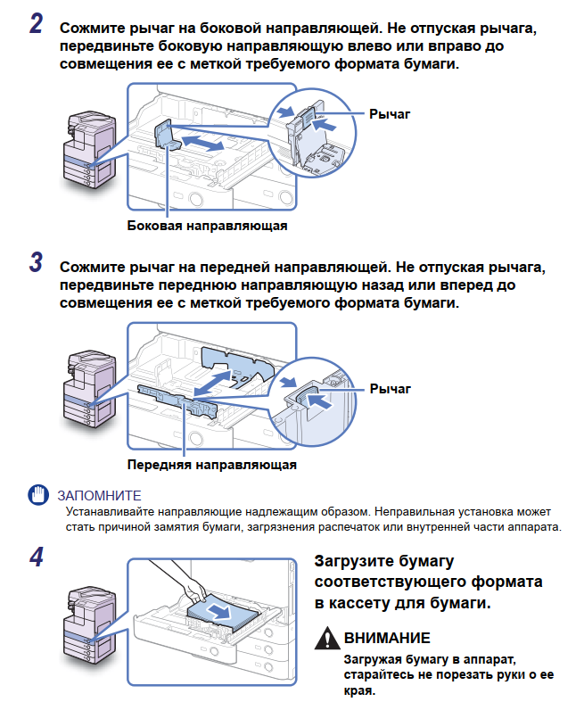
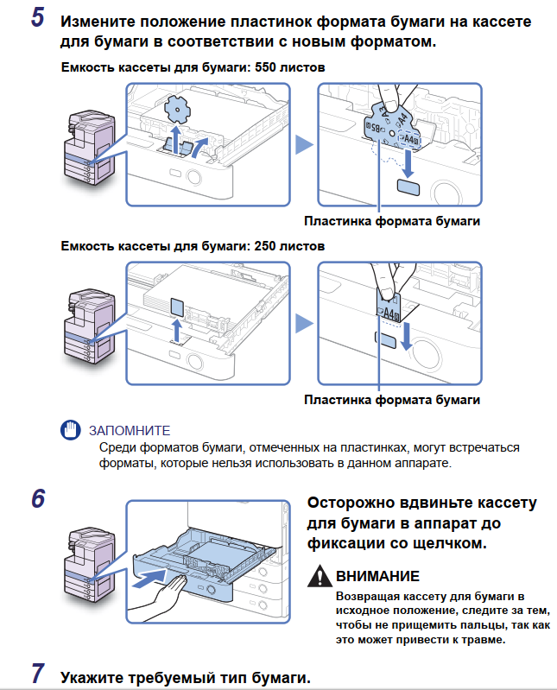

 | 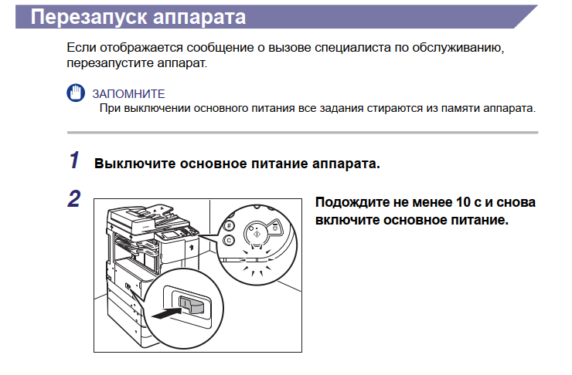Более подробную информацию вы можете найти у нас на сайте
Связанные документы:

Список изменений:
№ ред. | дата | №  приказа | перечень изменений

Список ознакомления с документом
№ | ФИО | Должность | Дата | Подпись

